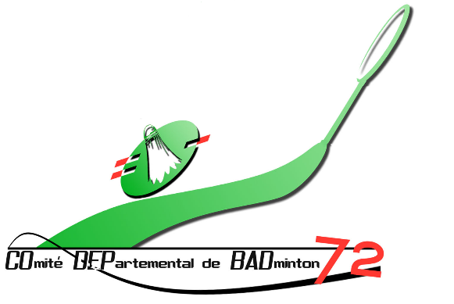
SENSIBILISATION
A L’ARBITRAGE
ouverte à TOUS
TDJ5/RDJ4



Samedi 07/03/2026
Cadets/Parents
Dimanche 08/03/2026
Benj/Min/Parents

CLUB :

Lieu : Le Mans (Université - Gymnase Michel Weibel
16, boulevard Charles Nicolle)

Nom | Prénom | Catégorie | Jour

Attention : Clôture des inscriptions : Vendredi 27 février 2026

